A Kontrasztok Alapfokú Művészeti Iskola

szeretettel meghívja Önt és kedves családját a

VII. Kontrasztok Zenei Fesztivál rendezvényéhez kapcsolódó próbahangversenyére,

mely 2014. március 31-én, hétfőn 17³⁰ órai kezdettel kerül megrendezésre az Árpád Fejedelem Gimnázium és Általános Iskola aulájában.

(7632 Pécs, Aidinger János u. 41.)

Műsor

Korcsoport-beosztás a VII. Kontrasztok Zenei Fesztiválon | I | 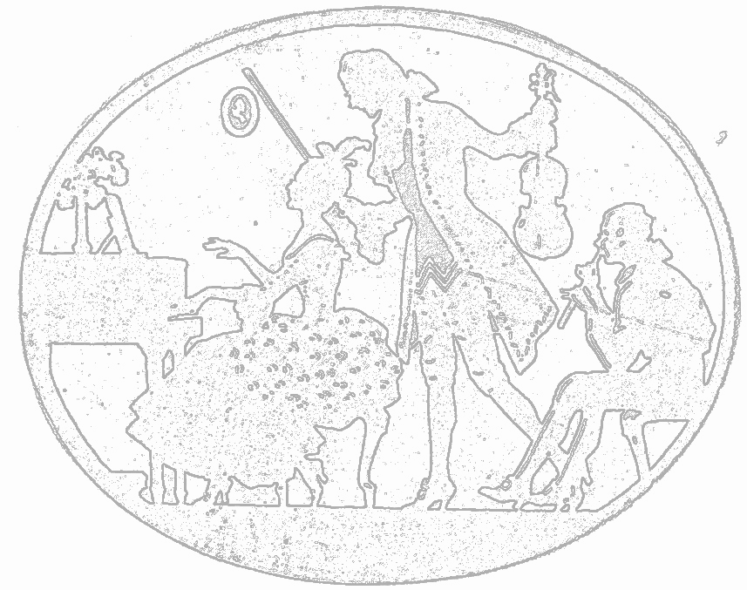  Fülöp Armand | Türk: Dal  Rowley: A táncos  Ránki: Kopogós | zongora
Korcsoport-beosztás a VII. Kontrasztok Zenei Fesztiválon | I | Sasvári Tamara | L. van Beethoven: A mormotás fiú dala | fuvola
Korcsoport-beosztás a VII. Kontrasztok Zenei Fesztiválon | II | Bartók Klaudia | A.Muro: Moderato | gitár
Korcsoport-beosztás a VII. Kontrasztok Zenei Fesztiválon | II | Horváth Hajnalka | Tschaikovsky: Régi francia dal  Koszenko: Scherzino | szaxofon
Korcsoport-beosztás a VII. Kontrasztok Zenei Fesztiválon | II | Selmeci Réka | Weber: Menüett  Egy gyermekdal | hegedű
Korcsoport-beosztás a VII. Kontrasztok Zenei Fesztiválon | II | Szalai Kitti Zsuzsanna | Anonymus: Lassú tánc | furulya
Korcsoport-beosztás a VII. Kontrasztok Zenei Fesztiválon | II | Szilovics Bálint | Guy Duijck: Aria voor Peter | klarinét
Korcsoport-beosztás a VII. Kontrasztok Zenei Fesztiválon | III | Rukia Ghilan Reem | Clementi: Spanyol tánc  Grecsanyinov: Keringő  Majkapar: A kis kertben | zongora
Korcsoport-beosztás a VII. Kontrasztok Zenei Fesztiválon | IV | Gulyás Gergő | Brazil - Szamba | keyboard
Korcsoport-beosztás a VII. Kontrasztok Zenei Fesztiválon | IV | Kővári Dávid Krisztián | Clementi: G-dúr Szonatina II. tétel  Merikanto: Valse a la Chopin | zongora
Korcsoport-beosztás a VII. Kontrasztok Zenei Fesztiválon | IV | Miklya Hanna | Sergei Rachmaninov: Olasz polka | fuvola
Korcsoport-beosztás a VII. Kontrasztok Zenei Fesztiválon | IV | Pukli Réka Kinga | Diabelli: Rondo  Bartók Béla: Regősének | zongora
Korcsoport-beosztás a VII. Kontrasztok Zenei Fesztiválon | IV | Vida Liliána | Ernesto Köhler: Spanyol keringő | fuvola

Felkészítő tanárok:
Alexa Margit, Domokos Lehel, Fenyősiné Bartha Noémi, Iván Katalin, Németh Ágnes,
Sánta Albert, Véghelyi Ákos, Vörösné Balogh Zsófia

